Исполнение консолидированного бюджета
Дрибинского района за январь – ноябрь 2021 года.

В доход консолидированного бюджета Дрибинского района за 11 месяцев 2021г. поступило 23 962,0 тыс. рублей, или 90,5 % от уточненного годового плана. Наибольшую долю собственных доходов бюджета района сформировали налоговые поступления и составили 25,6 %. Уровень дотационности бюджета района составил 62,6 %.

Наименование | Поступило за январь-ноябрь 2021 года, тыс. рублей | Уд.вес в общем объеме, % | Исполнение от уточненного годового плана, %
Налоговые доходы, | 6 128,2 | 25,6 | 89,6
из них
подоходный налог с физических лиц | 3 251,7 | 13,6 | 89,4
налог на добавленную стоимость | 1 623,8 | 6,8 | 88,3
налоги на собственность | 564,0 | 2,3 | 82,5
Неналоговые доходы | 1 350,3 | 5,6 | 94,5
Итого собственные налоги | 7 478,5 | 31,2 | 90,5
Безвозмездные поступления | 16 483,5 | 68,8 | 90,5
из них дотация | 14 993,3 | 62,6 | 91,1
Всего: | 23 962,0 | 100,0 | 90,5

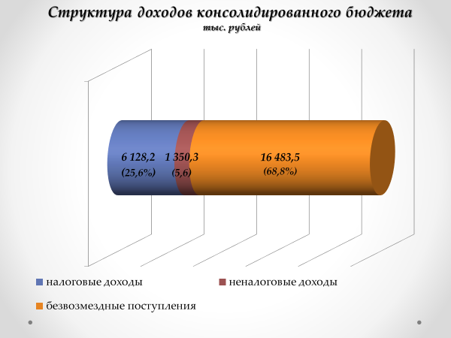
Расходы консолидированного бюджета района за январь-ноябрь 2021г. профинансированы на 23 859,7 тыс. рублей, или 89,7 % от уточненного годового плана.

Наименование | Профинансировано за январь-ноябрь 2021 года, тыс. рублей | Уд.вес в общем объеме, %
Всего: | 23 859,7 | 100,0
1.Отрасли социальной сферы | 17 693,5 | 74,2
1.1 Здравоохранение | 5 141,0 | 21,5
1.2 Физическая культура, спорт, культура и средства массовой информации | 1 455,7 | 6,1
1.3 Образование | 9 198,3 | 38,6
1.4 Социальная политика | 1 898,5 | 8,0
2. Жилищно-коммунальные услуги и жилищное строительство | 2 562,7 | 10,7
3. Национальная экономика | 644,3 | 2,7
4. Прочие отрасли | 2 959,2 | 12,4

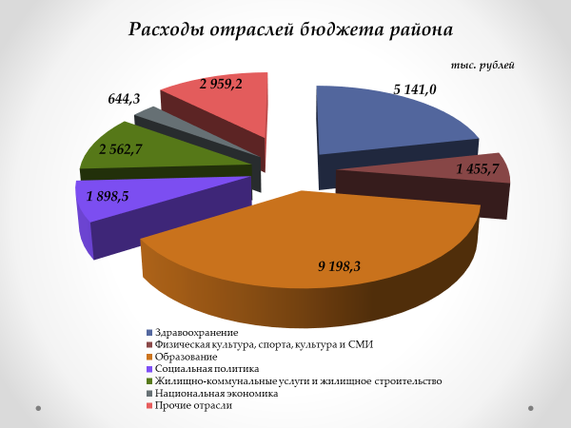
На первоочередные расходы бюджета направлено 23 859,7 тыс. рублей, что составило 89,7 % от объема расходов.

Наименование | Направлено январь-ноябрь 2021 года, тыс. рублей | Уд.вес в общем объеме, %
Всего расходы: | 23 859,7 | 100,0
первоочередные расходы | 21 397,1 | 89,7
из них на:
заработную плату со взносами (отчислениями) на социальное страхование | 15 130,9 | 63,4
лекарственные средства и изделия медицинского назначения | 400,8 | 1,7
продукты питания | 483,0 | 2,0
оплату коммунальных услуг | 3 063,5 | 12,8
субсидирование жилищно-коммунальных услуг, оказываемых населению, автомобильному транспорту, на удешевление населению топливных брикетов | 1 476,0 | 6,2
текущие и капитальные трансферты населению | 842,9 | 3,6
капитальное строительство | 596,5 | 2,5
капитальный ремонт | 58,3 | 0,2
прочие расходы | 1 807,8 | 7,6

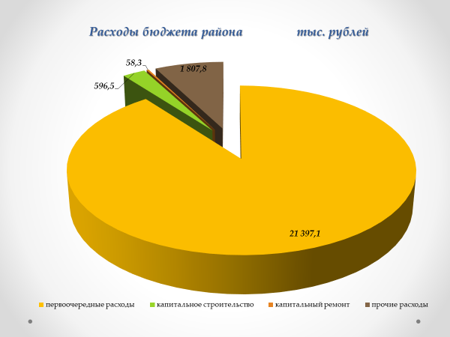
Государственные программы за январь - ноябрь 2021 года профинансированы в сумме 21 465,0 тыс. рублей или 90,4 % к уточненному годовому плану.
Наибольший удельный вес в общих расходах бюджета района занимают следующие программы:
Государственная программа «Образование и молодежная политика» - 39,7 % или 9 480,7 тыс. рублей;
Государственная программа «Здоровье народа и демографическая безопасность» - 21,7 % или 5 168,1 тыс. рублей;
Государственная программа «Комфортное жилье и благоприятная среда на 2021-2025гг.» - 8,2 % или 1 956,8 тыс. рублей;
Государственная программа «Социальная защита» - 6,4 % или 1 537,8 тыс. рублей.

